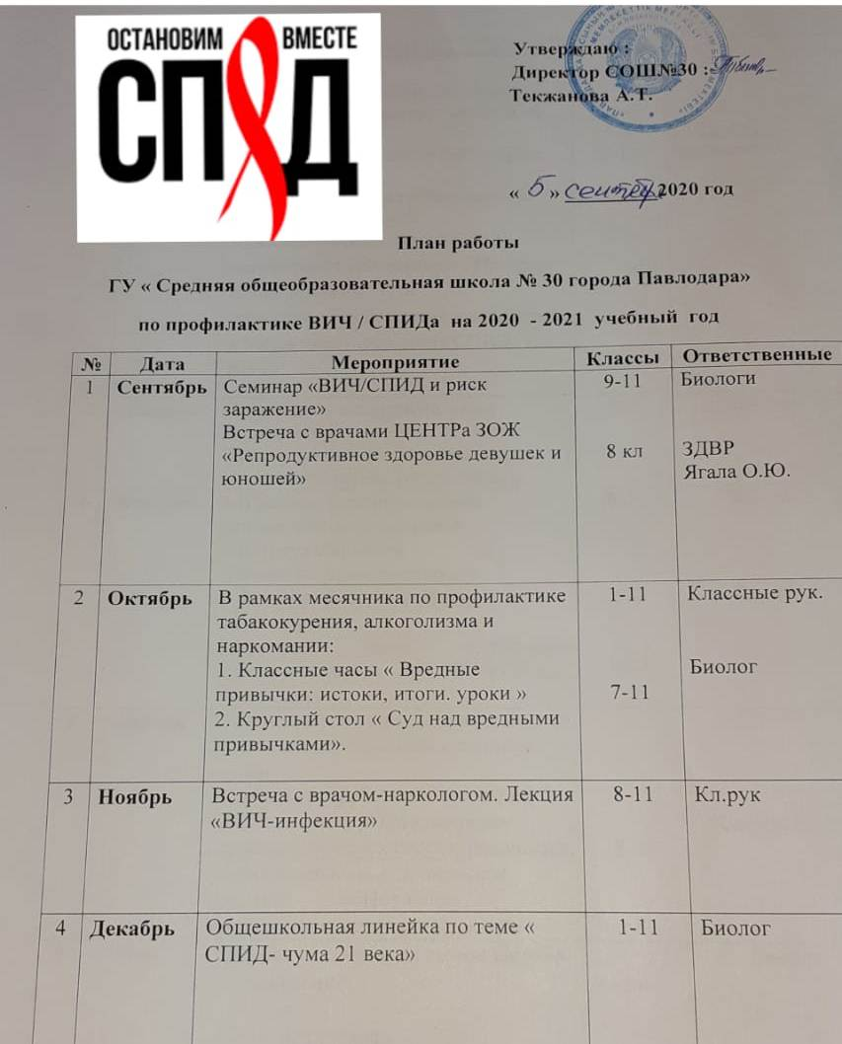
4 | Декабрь | Общешкольная линейка по теме « СПИД- чума 21 века» | 1-11 | Биолог
 |  | День борьбы со СПИДом- акция «СПИД- не спит»  1.Конкурс рисунков в нач.классах  2.Конкурс агит.листовок «СПИД-не спит»  3.Конкурс стенд.газет « Осторожно, СПИД!!!»  4.Просмотр фильма « Реквием»  5.Конкурс сочинений  Классные часы по теме « Спид –неизлечимое заболевание». История возникновения. Пути передачи…Профилактические беседы « Меры предупреждения СПИДа и ВИЧ» | 1-11  2-4  5-6  7-11  5-11  8-11  8-11 | Классн.рук.  Медсестра
5 | Январь | Спортивно - оздоровительные мероприятия :  - Турнир по настольному теннису  Первенство города по баскетболу | 5-11 | Биолог
6 | Февраль | 1.В рамках недели по охране репродуктивного здоровья :  2.Встреча с врачами (гинеколог,уролог,венеролог) | 8-11 | Биолог
7 | Март | 1. Конкурс рисунков «Витамины – наши друзья»  2.Круглый стол «Проблемы профилактики ВИЧ/СПИДа Павлодаре» | 5-6  8-11 | Биолог
8 | Апрель | В рамках месячника по профилактике инфекций,передающихся половым путём :  1.Работа мед.работника школы на М.О. классных рук.по вопросам профилактических бесед с учащимися  2.Общешкольное родительское собрание « Половое и нравственное воспитание детей» | 8-11 | Классные рук
9 | Май | В рамках месячник по профилактике табакокурения;  1. Акция  - «День без табака»  -выступление агитбригады «Жизнь без курения»  -конкурс антирекламы «Минздрав предупреждает»  -тренинги на уроках биологии  - «Курение – скрытая опасность»  - Анкетирование по вопросам  2. ВИЧ/СПИДа. Мониторинговая работа. | Акция  1-11  6-7  8-11  11 | Биолог

